МБОУ прогимназия «Кристина» поддержала Всероссийскую акцию «Урок России».
1 сентября в рамках Всероссийской акции «Урок России» на торжественную линейку был приглашен Вагнер Евгений Петрович, выпускник прогимназии 1996 года, председатель Межрегиональной общественной организации «Немецкое молодежное объединение».
Евгений Петрович поздравил педагогов, обучающихся и их родителей с праздником, пожелал всем успехов в новом учебном году. После торжественной части Вагнер Е.П. присутствовал на классных часах «Мы – будущее России», рассказал о своих школьных годах в прогимназии, о своей профессиональной деятельности в настоящее время, ответил на вопросы обучающихся.
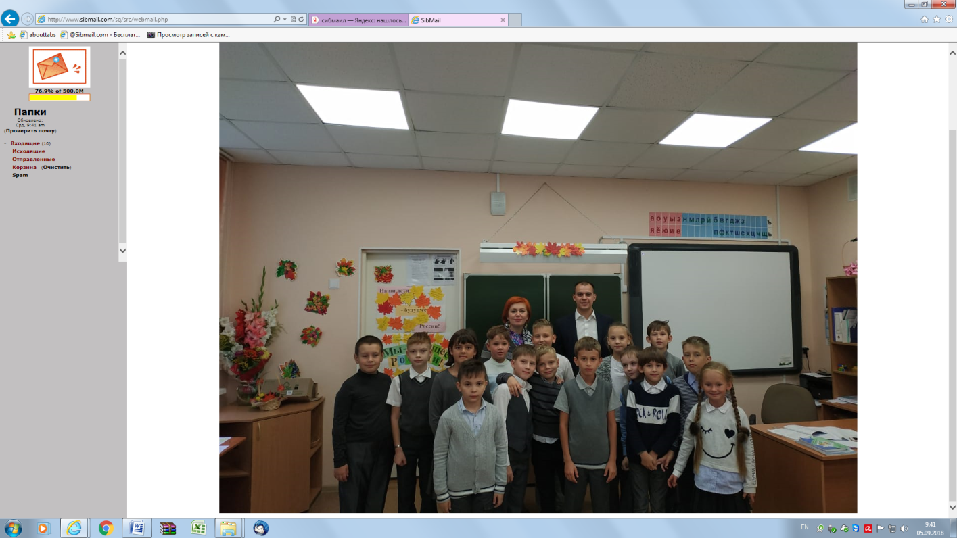 | 